تمارين التكهرب في شهادة التعليم المتوسط 2007-2024
دورة 2011 التمرين الثاني: 06 نقاط
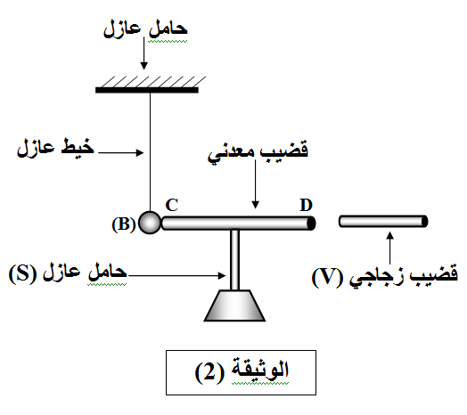
نقرب قضيباً زجاجياً (V) مدلوكًا بقطعة من الصوف من قضيب معدني (CD) دون ملامسته موضوعا فوق حامل عازل (S)، يلامس هذا القضيب كرية معدنية (B) معلقة بواسطة خيط عازل، كما تبيّنه الوثيقة (2).
- صِف ماذا يحدث للكرية المعدنية. برّر إجابتك.
- سمّ هذه الظاهرة.
- مثّل كيفيًا القوى المؤثرة على الكرية (B).
- ماذا يحدث إذا ما استبدلنا الحامل العازل (S) بحامل آخر معدني؟

دورة 2019 التمرين الثاني: 06 نقاط
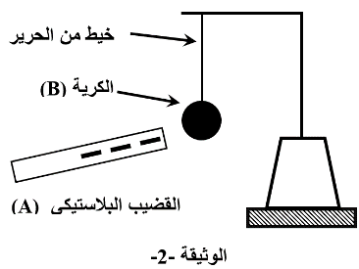
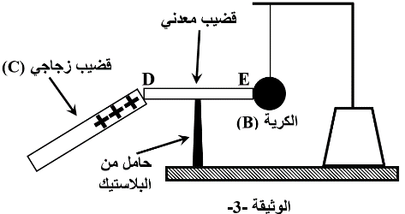
في حصة الأعمال المخبرية فوّج الأستاذ المتعلمين إلى فوجين، وقدّ لهما الوسائل المناسبة لمشاهدات تجريبية لظواهر التكهرب.
- الفوج الأول: دَلك قضيبًا بلاستيكيًا (A) بقطعة صوف وقرّبه من الكريّة (B) مصنوعة من البوليستيران ومغلّفة بالألمنيوم وغير مشحونة، دون أن يلامسها. الوثيقة-2-.
أ- صف ما يحدث للكرية (B) مع الشرح.
ب- حدّد طريقة تكهرب كلًا من القضيب (A) والكرية (B).
- الفوج الثاني: لامس بقضيب زجاجي (C) يحمل شحنة كهربائية موجبة، الطرف (D) للقضيب المعدني (DE) الذي يلامس الكرية (B) السابقة عند الطرف (E) وموضوع فوق حامل من البلاستيك. الوثيقة-3-
- فسّر ما يحدث للكرية (B) في هذه الحالة.

دورة 2021 التمرين الثاني: 06 نقاط
B1 و B2 كرتان خفيفتان مشحونتان بشحنة سالبة معلقتان بواسطة خيطين حريريين عازلين، نحقق بهما التجربتين التاليتين:
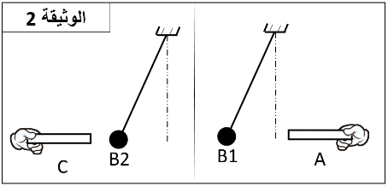
التجربة 1: باستعمال قفاز بلاستيكي، نقرب قضيبا A مشحونو من الكرة B1 فتبتعد عنه (تتنافر)، وقضيبا آخرا C مشحونا من الكرة B2 فتنجذب إليه (الوثيقة2):
1- حدد مع التعليل نوع شحنة كل من القضيبين A وB.
2- أعط تفسيرا علميا تبين فيه سبب استعمال القفاز البلاستيكي.

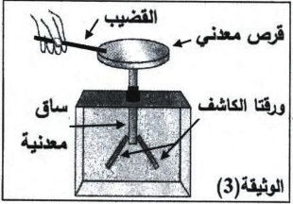
دورة 2024 التمرين الثاني: 05 نقاط
في حصة الأعمال المخبرية قام تلميذ بدلك أحد طرفي قضيب عازل بقطعة صوف، ثم لمس به قرص الكاشف الكهربائي فلاحظ ابتعاد ورقتي الكاشف الكهربائي عن بعضهما (انفراجهما) الوثيقة 3.
1- سمّ طريقة تكهرب كل من: - القضيب.
– ورقتي الكاشف.
2- فسر انفراج ورقتي الكاشف الكهربائي.
3- إذا علمت أن قطعة الصوف شحنت بشحنة موجبة:
- حدد نوع الشحنة الكهربائية التي ظهرت على طرف القضيب بعد دلكه.
- استنتج شحنة ورقتي الكاشف الكهربائي.
4- اقترح طريقة لعودة ورقتي الكاشف الكهربائي إلى وضعهما الأصلي بعد إبعاد القضيب.
صفحة الأستاذ السعيد بوحملة

